ОПРЕДЕЛЕНИЕ ПРОГИБОВ И УГЛОВ ПОВОРОТА ПУТЁМ ИНТЕГРИРОВАНИЯ ДИФФЕРЕНЦИАЛЬНОГО УРАВНЕНИЯ УПРУГОЙ ЛИНИИ

(приложение к методическим указаниям)

Определение прогибов и углов поворота сечений балки при изгибе может быть подразделено на несколько этапов.
Первый этап заключается в выборе расчетной схемы и определении реакции в закреплениях балки; второй — в определении внутренних силовых факторов в сечениях по длине балки и вычислении (если необходимо) напряжений в поперечных сечениях; третий — в составлении дифференциального уравнения упругой линии и его интегрировании.
Выбор расчетной схемы (упрощенного прототипа конструкции) состоит в отбрасывании второстепенных факторов, незначительно влияющих на работу детали, и схематизации объекта исследования. Если расчетная схема задана, то для решения первой части задачи об изгибе необходимо определить только реакции в заделках. Определяют их, пользуясь уравнениями статики (сумма всех сил и всех моментов относительно любой точки должна быть равна нулю).
Для определения напряжений, действующих в поперечных сечениях балки, а также для составления дифференциального уравнения упругой линии необходимо знать величины внутренних силовых факторов и закон их изменения по длине балки.
Внутренними силовыми факторами при плоском изгибе являются перерезывающая (поперечная) сила Q и изгибающий момент М. Определяются внутренние силовые факторы с помощью метода сечений. Перерезывающая сила в рассматриваемом сечении численно равна алгебраической сумме всех внешних поперечных сил, действующих на одну из частей балки, слева или справа от сечения. Изгибающий момент в рассматриваемом сечении численно равен алгебраической сумме всех внешних моментов, действующих на одну из частей балки, слева или справа от сечения.
Знаки перерезывающий силы и изгибающего момента имеют физический и смысл, поэтому для них установлены следующие правила:
— перерезывающая сила, стремящая повернуть рассматриваемую часть балки по часовой стрелке, считается положительной;
— изгибающий момент считается положительным, если элемент изгибается выпуклостью вниз.
Графики, выражающие закон изменения перерезывающей силы и изгибающего момента по длине балки, называются, соответственно, эпюрами Q и М.
Для построения эпюр и составления дифференциального уравнения упругой линии балка разбивается на участки, в пределах которых перерезывающая сила и изгибающий момент меняются по определенным законам.
Деформация балки при изгибе характеризуется двумя величинами: линейным перемещением (прогибом v) и угловым перемещением (углом поворота θ). Для их определения интегрируют уравнение (1) методических указаний:
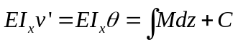— уравнения углов поворота,
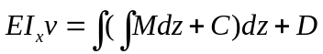— уравнение прогибов,
где C и D — произвольные постоянные интегрирования, подлежащие в дальнейшем определению закрепления.
Если участков нагружения несколько, необходимо составлять дифференциальные уравнения упругой линии для каждого из них. При интегрировании дифференциальных уравнений, составленных для n участков, появляются произвольные постоянные, число которых равно удвоенному количеству участков нагружения (2п).
Для определения произвольных постоянных интегрирования используются условия закрепления стержня (опорные условия) и свойство плавности и непрерывности упругой линии на границах участков (граничные условия). Из условия плавности и непрерывности упругой линии следует, что в каждом поперечном сечении стержня значения угла поворота и прогиба будут единственными. Из этого следует, что прогибы и углы поворота, определенные из уравнений двух смежных участков, будут равны в сечении на границе этих участков (рис. П1):
v_{уч.1} = v_{уч.2} — условие непрерывности упругой линии,
θ_{уч.1} = θ_{уч.2} —условие плавности упругой линии.
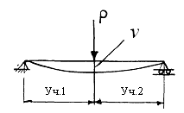
Рис. П1.

Используя условия закрепления стержня, можно сделать вывод о том, что каждая шарнирная (жесткая) опора дает одно условие для определения произвольных постоянных, а жесткое защемление — два условия (рис. П2).
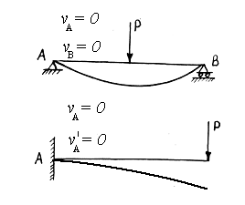
Рис. П2.

Таким образом, всегда имеется возможность определения произвольных постоянных интегрирования из 2n уравнений. Но при большом числе участков нагружения определение произвольных постоянных приводит к решению системы уравнений с большим числом неизвестных, что связано с громоздкими вычислениями. Однако, применяя специальные приемы составления и интегрирования дифференциального уравнения упругой линии, можно добиться равенства постоянных интегрирования на участках и свести решаемую задачу при любом количестве участков к определению лишь двух постоянных интегрирования.
Указанный прием носит название «метод Бубнова» и сводится к следующему.
1. Начало координат располагается на одном из концов стержня. При выборе начала координат следует иметь в виду физический смысл постоянных интегрирования:
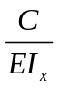 — угол поворота в начале координат,
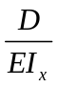 — прогиб в начале координат.
2. В уравнение упругой линии включаются внешние моменты и моменты от внешних сил, действующие на участке стержня между началом координат и сечением.
3. Сосредоточенный момент учитывается в уравнении с множителем (х—а)°, равным единице, где а — расстояние от начала координат до сечения, в котором приложен
сосредоточенный момент (рис. П3).
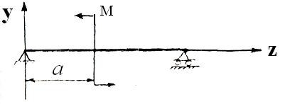
Рис. П3.

4. Если участок действия равномерно распределенной нагрузки находится вне рассматриваемого сечения, то действие нагрузки необходимо продолжить до сечения, приложив одно временно в виде компенсации нагрузку той же интенсивности, но противоположного направления (рис. П4).
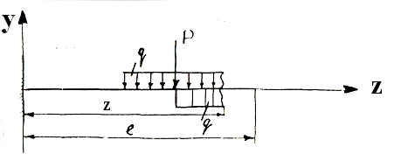
Рис. П4.

5. Приводить подобные члены в уравнениях нельзя.
6. Интегрирование уравнения производится без раскрытия скобок.
7. Получение отрицательного результата в скобках слагаемых уравнений лишает эти слагаемые смысла. Это объясняется тем, что указанные слагаемые выражают величины угловых и линейных перемещений в пределах последующих участков нагружения и не входят в уравнение упругой линии, составленное для участка, на котором расположено рассматриваемое сечение.
Составленное таким образом дифференциальное уравнение упругой линии после двукратного интегрирования и определения произвольных постоянных даст уравнения для определения углов поворота θ и прогибов v в любом сечении балки.

ЛИТЕРАТУРА
- Беляев Н.М. Сопротивление материалов. М.: Машиностроение, 1965.
- Феодосьев В.И. Сопротивление материалов. М.: Наука, 1986.

